Adresa stavby: ŽOS Vrútky a.s.
Dielenská Kružná 2
Vrútky

Adresa:
Špecifikácia: AB ŽOS 2.-10.NP KANCELÁRIE
Zhotoviteľ:
IČ:
DIČ:
Zástupca:
tel.:
fax:

Termín realizácie:
Výrobné rozmery dodal:
Vypracované dňa:
Vypracoval:
Príloha č. 3

OKNÁ A DVERE

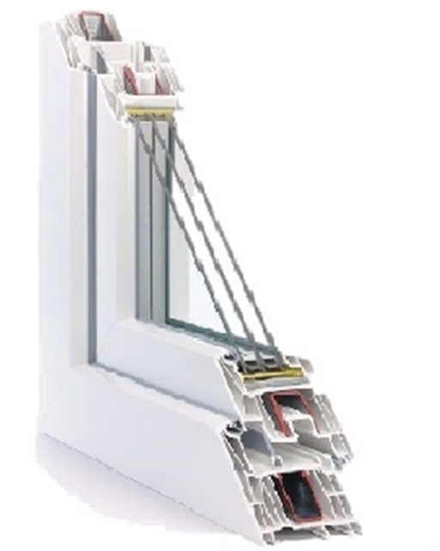

názov systému
minimálny počet počet komôr rám/krídlo
7/6
minimálna stavebná hĺbka rám
80 mm
minimálny počet tesnení
3
MAXIMÁLNY KOEFICIENT PRESTUPU
TEPLA CELÉHO OKNA Uw = 0,80W/m2K

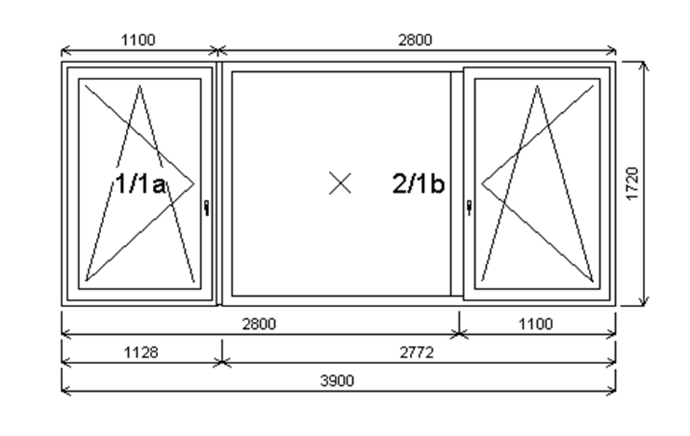
Rozmery rámu: 3900,0 x 1720,0 mm

Pozícia: 8/: Zostava
Pozícia: 1a
Základná cena:
Farba (ext/int):
Sklo:

Farba tesnenia:

______________
Pozícia: 1b
Základná cena:
Farba (ext/int):
Sklo:

Farba tesnenia:

______________
Spoje:

______________

______________

1100,0x1720,0 mm 1 ks
Jednodielne okno
Tmavo modrá /Biela
T4-14TGI-F4-14TGI-T4 U=0.6 33dB
TERMIO
Štandard

___________________________
2772,0x1720,0 mm 1 ks
Dvojdielne okno so stĺpom
Tmavo modrá / Biela
T4-14TGI-F4-14TGI-T4 U=0.6 33dB
TERMIO
Štandard

___________________________
celkom
Dilatácia s Fe

Celkom:
Množstvo: 8
Cena za ks: EUR
EUR

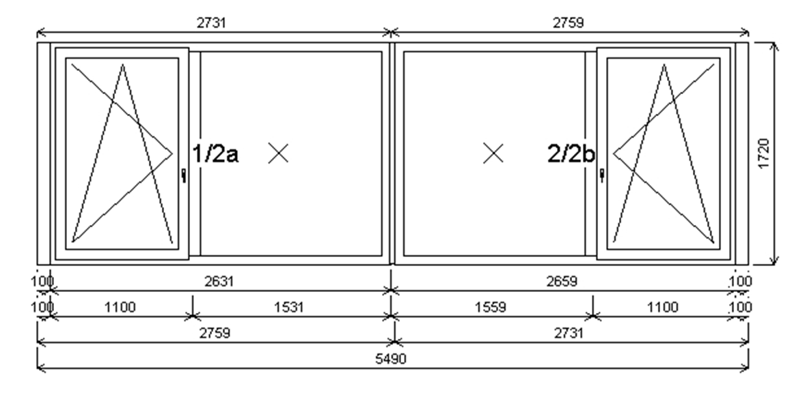
Rozmery rámu: 5490,0 x 1720,0 mm
Pozícia: 9/: Zostava
Pozícia: 2a
Základná cena:
Farba (ext/int):
Sklo:

Farba tesnenia:

______________
Pozícia: 2b
Základní cena:
Farba (ext/int):
Sklo:

Farba tesnenia:

______________

______________
Spoje:

______________

___________________________
celkom
Dilatácia s Fe

2631,0x1720,0 mm 1 ks
Dvojdielne okno so stĺpom
Tmavo modrá / Biela
T4-14TGI-F4-14TGI-T4 U=0.6 33dB
TERMIO
Štandard

___________________________
2631,0x1720,0 mm 1 ks
Dvojdielne okno so stĺpom
Tmavo modrá / Biela
T4-14TGI-F4-14TGI-T4 U=0.6 33dB
TERMIO
Štandard

Celkom:
Množstvo: 90
Cena za ks: EUR
EUR

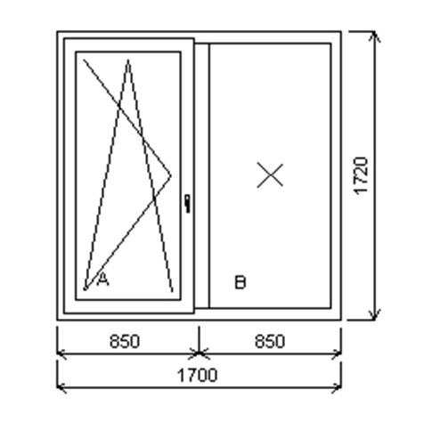
Základná cena:
Farba (ext/int):
Sklo:

Farba tesnenia:

Rozmery rámu: 1700,0 x 1720,0 mm
Pozícia: 10/: Dvojdielne okno so stĺpom + príslušenstvo
Dvojdielne okno so stĺpom
Tmavo modrá / Biela
T4-14TGI-F4-14TGI-T4 U=0.6 33dB TERMIO
Štandard

Celkom:
Množstvo: 1
Cena za ks: EUR
EUR

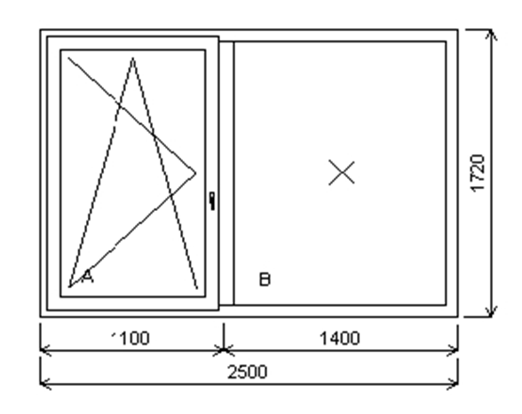

Základná cena:
Farba (ext/int):
Sklo:

Farba tesnenia:

Rozmery rámu: 2500,0 x 1720,0 mm
Pozícia: 11/: Dvojdielne okno so stĺpom + príslušenstvo
Dvojdielne okno so stĺpom
Tmavo modrá / Biela
T4-14TGI-F4-14TGI-T4 U=0.6 33dB TERMIO
Štandard

Celkom:
Množstvo: 1
Cena za ks: EUR
EUR

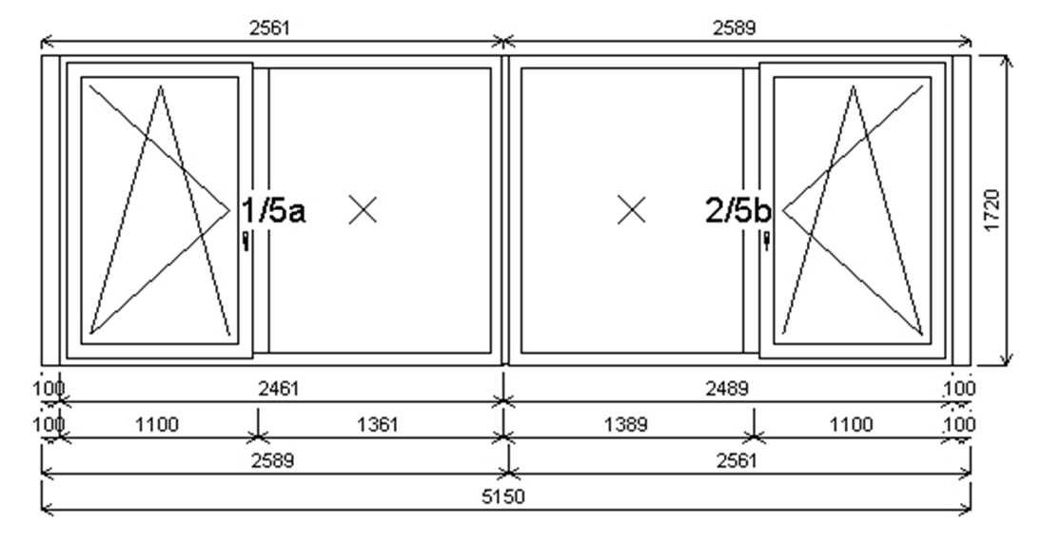
Rozmery rámu: 5150,0 x 1720,0 mm
Pozícia: 12/: Zostava
Pozícia: 2a
Základná cena:
Farba (ext/int):
Sklo:

Farba tesnenia:

______________
Pozícia: 5b
Základná cena:
Farba (ext/int):
Sklo:

Farba tesnenia:

______________

______________
Spoje:

______________

___________________________
celkom
Dilatácia s Fe

2461,0x1720,0 mm 1 ks
Dvojdielne okno so stĺpom
Tmavo modrá / Biela
T4-14TGI-F4-14TGI-T4 U=0.6 33dB
TERMIO
Štandard
___________________________
2461,0x1720,0 mm 1 ks
Dvojdielne okno so stĺpom
Tmavo modrá / Biela
T4-14TGI-F4-14TGI-T4 U=0.6 33dB
TERMIO
Štandard

Celkom:
Množstvo: 2
Cena za ks: EUR
EUR

